Rappels bio cellulaire TP
TP 1 : OBSERVATION VITALE
ȼ eucaryotes : règne
- Protistes : algues, champignons → Unicellulaires
- Plantes
Pluricellulaires
- Animaux

CELLULE EUCARYOTE | CELLULE PROCARYOTE
MB LIMITANTE
Enveloppe nucléaire, chromosomes (ADN/histones) → Reproduction mitose REPLICATION | Ø enveloppe nucléaire, 1 seul filament bicaténaire, reproduction = duplication de l’ADN (Ø mitose)
Cytoplasme compartimenté, système mb interne | Cytoplasme non compartimenté, Ø mb interne → Ø organites

CELLULE VEGETALE | CELLULE ANIMALE
Mb plasmique bordée par paroi squelettique | Mb plasmique = seule limitant extérieur
Noyau avec nucléoles
Cytoplasme avec organites
Vacuole + souvent des plastes | Ø (vacuole + plastes)
Cytoplasme animé d’un mouvement de cyclose = agitation des organites (ȼ en vie) → COLORATION VITALE

- Montage des cellules dans un milieu vital : eau/colorant vital (non toxique à court terme)
TP 2 : FIXATION/COLORATION
Rôles de la membrane plasmique :
- Barrière avec le milieu extérieur
- Protection
- Règle les échanges entre milieux intra/extraȼ (transports passif/actif/facilité + endo/exocytose)

Vacuole : compartiment riche en eau, maintien hydratation cellulaire → limitée par une mb = le Tonoplaste. Lieu de lyse et de stockage composés organiques hydrosolubles (sucres)
Paroi : formation externe à la membrane plasmique, constituée de dépôts extracellulaires rigides (cellulose)
Noyau eucaryote : enveloppe nucléaire
Noyau procaryote : unique chromosome circulaire
Nucléoles : sphères riches en ARN/protéines car lieu de synthèse ARNr

TP 3 : PLASTES ET INCLUSIONS VEGETALES
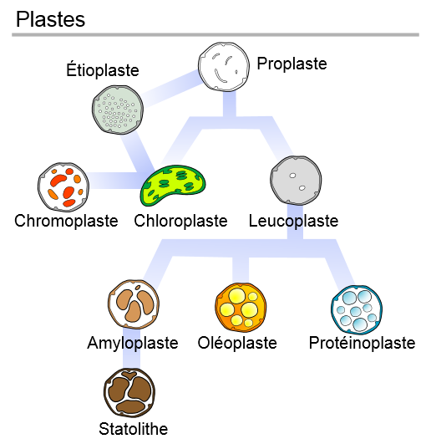
Proplaste se différencie à la lumière :
- Chromoplaste (évolution chloroplaste dans les fruits) → Lycopène, carotène…
- Leucoplaste (sans pigments)

Chloroplaste : assure la photosynthèse, pas de place fixe dans le cytoplasme (cyclose) + ORGANITE le plus volumineux après vacuole

Grains d’aleurone, forme cubique

Rappels photosynthèse
Phase photochimique ou lumineuse
Photolyse H20 → 4e libérés

Phase non photochimique ou obscure
Réduction du CO2 en ose : Cycle de Calvin
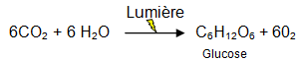
Le chloroplaste transforme l’E lumineuse en E chimique

TP 4 : LA MITOSE
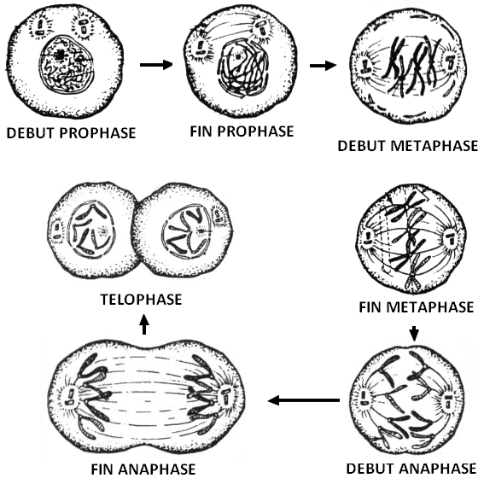

TP 5 : OSMOSE

Osmose : phénomène qui entraine la diffusion de l'eau à travers une membrane semi-perméable qui sépare deux solutions de concentration inégales en solutés. L'eau a tendance à se déplacer de la solution la - concentrée (solution hypotonique) vers la solution la + concentrée (solution hypertonique). Les solutions qui contiennent des concentrations égales de solutés sont dites isotoniques.

Turgescence : solution hypotonique (la moins concentrée)
- La vacuole englobe l'ensemble de la cellule. Cette vacuole est remplie d'eau.
Plasmolyse limite : solution légèrement hypertonique
- Observation d'un très léger décollement de la membrane plasmique uniquement dans les coins de la cellule.
Plasmolyse totale : solution hypertonique (la plus concentrée)
- La vacuole, le cytoplasme et la membrane plasmique sont rétractées : apparition d'un espace
périplasmique (zone remplie d'eau sortie de la vacuole)
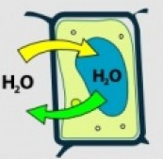
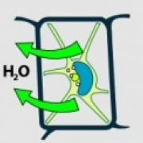
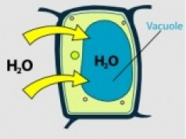

Coloration
Coloration en elle-même (à court terme)
Rinçage : rôles :
1. régression (ou différentiation) de la coloration
2. obtenir une cellule globalement incolore avec seulement quelques structures nettement colorées

Colorants:
- Bleu de méthylène : colorant vital
- Lugol : amidon (Fixateur → iode + colorant)
- Carmino-vert : paroi squelettique de la ȼ
- Vert iodé : lignine
- Carmin aluné : cellulose
- Carmin acétique : chromosomes → rouges sur fond rose (Fixateur car contient acide acétique + colorant car contient carmin)
- Hématoxyline-éosine : chromosomes = violets sur fond rose (Hématoxyline (fixateur + colorant) : colore la solution en violet puis étape de régression où seuls les chromosomes restent colorés en violet)
Éosine (colorant) : colore la cellule sauf le noyau resté violet

Fixation
= tuer une cellule pour stopper la cyclose et permettre d'observer ce qu’elle comporte. La fixation ne doit pas altérer les différents compartiments de la cellule.
La grande majorité des fixateur sont toxiques (utilisation sous hotte avec des gants)
Fixation efficace = pénétration rapide du fixateur dans les tissus.

Fixateur
- fixateur de Carnoy : peu toxique composé d'éthanol et acide acétique

